**Никшин Никита Сергеевич**

**Итоговое проектное задание: Анализ метрик мобильного приложения**

**1 Цель:**

Проанализировать динамику ключевых метрик мобильной игры, выявить отклонения в выручке, понять причины изменений и сформировать рекомендации на основе структуры продуктовой аналитики (Revenue Tree).

**2 Дерево метрик:**

Метрика верхнего уровня — Daily Revenue. Она складывается из DAU и ARPDAU, где ARPDAU, в свою очередь, разбивается на ARPPU и Conversion. DAU зависит от новых пользователей (New Installs) и возвращающихся игроков (Returning Users). Этот подход позволяет детализировать влияние каждой составляющей на итоговую выручку.

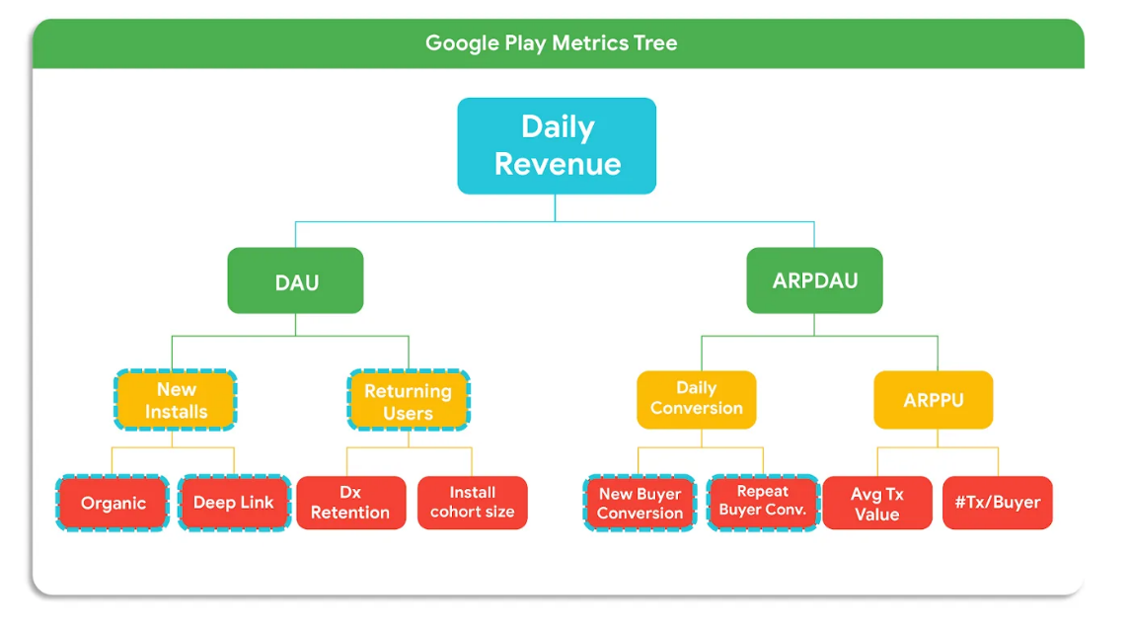

**3. Анализ метрик:**

**Ежедневная выручка.**

Проанализируем ежедневную выручку в разрезе товаров. Максимального пика достигают продажи season pass’ов, с ноября по декабрь наблюдается снижение максимальных пиков продаж.

Внутри игровая валюта колеблется в диапазоне от 6К до 12К. наблюдается рост выручку до ноября месяца, далее также спад.

Аукционное предложения приносят меньше всего выручки (около 2,5-3,5К), был заметен небольшой рост до ноября, затем продажи были прекращены.

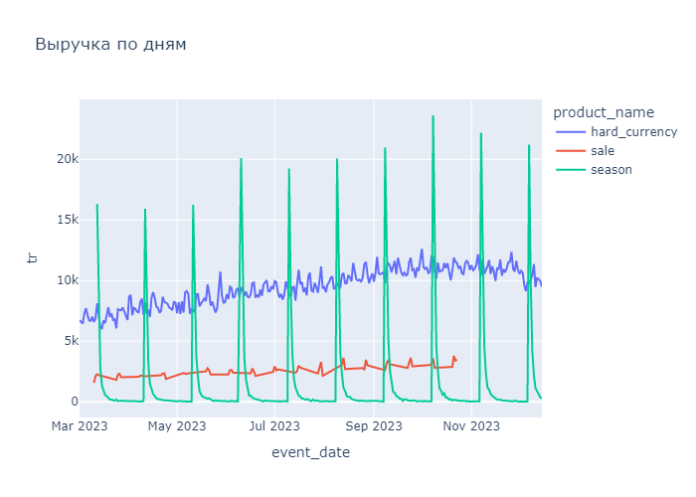

**DAU.**

Большинство пользователей, взаимодействующих с игрой пришли из канала applovin, а канал adwords привлекает меньше пользователей в игру, чем органический(бесплатный) трафик. Заметен рост с марта про октябрь, затем наблюдается спад. Возможно стоит пересмотреть маркетинговую стратегию и реинвестировать средства, направляемые на канал adwords, в другие каналы.

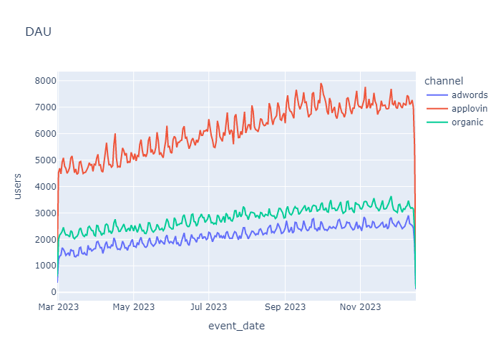

**Ежедневная выручка по каналам:**

Выручка достигает пика в октябре, затем начинается спад. Возможно на это влияет отсутствие скидок с середины октября. Заметнее всего падает выручка по каналу applovin.

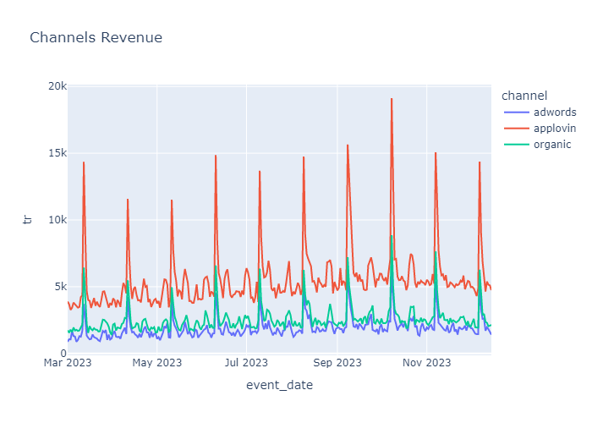

**Retention.**

Показатель retention нормальный, провалов и обрывов нет.

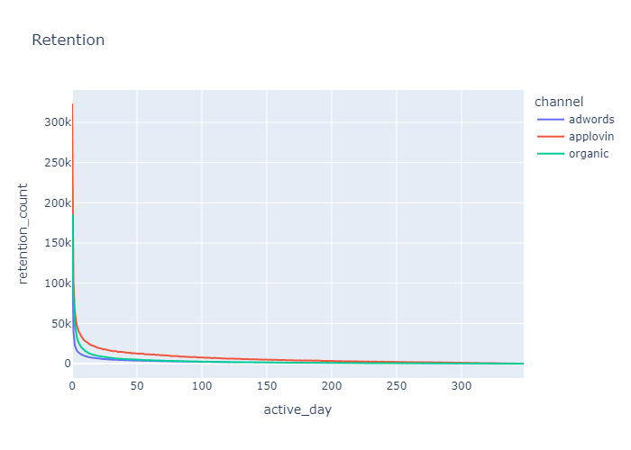

**Daily conversion**

Данный показатель говорит нам о том, что с середины октября упал показатель конверсии. Пользователи в среднем на 3-4% стали реже покупать товары, предлагаемые приложением 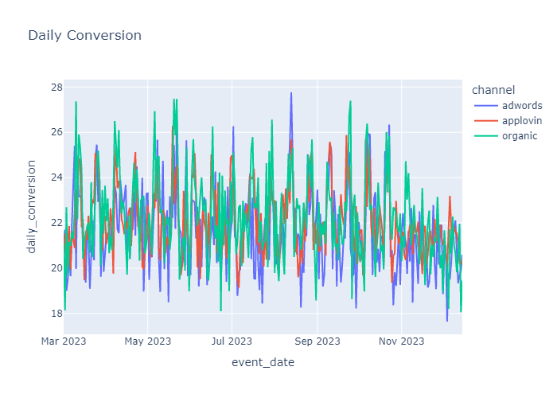

**ARPPU**

Данный показатель свидетельствует о том, что показатель выручки на одного платящего пользователя снизился с середины октября вне зависимости от канала привлечения

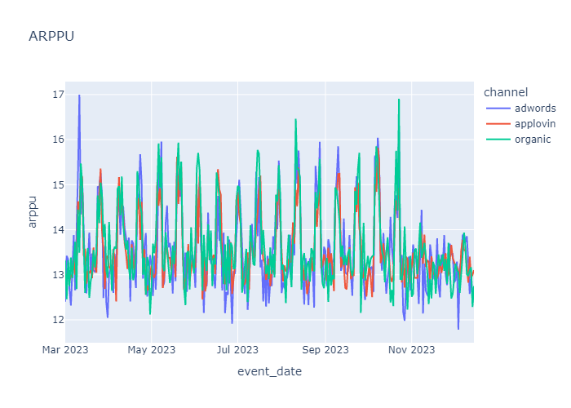

На мой взгляд, снижением основных показателей, вызвано прекращением продаж продуктов типа sale

Для подтверждения данного утверждения проверим, какую часть от наших продаж занимает продукт sale, посмотрим, какой у него средний чек (и сравним со средним чеком остальных продуктов), а также посмотрим показатель Daily Conversion

**Продажи:**

Как мы видим, продукт типа sale занимает около 1/7 от общих продаж, в момент пиковых значений по продажам season pass’ов, и около 1/3 – 1/4 в момент, когда season pass’ы неактуальны

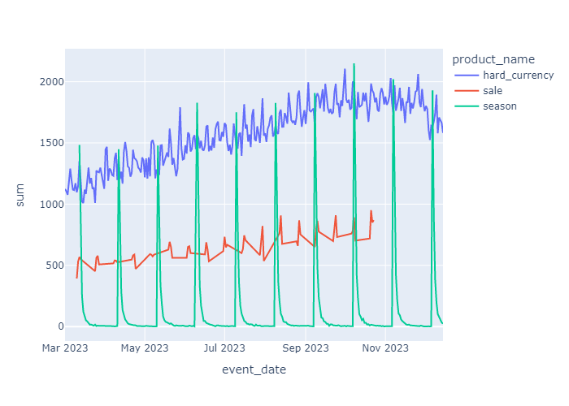

**Средние чеки:**

Средний чек у продукта sale самый наименьший (на 30% меньше, чем у hard_currency и на 63% ниже, чем у season), но частота продаж значительно выше, чем у продукта season.

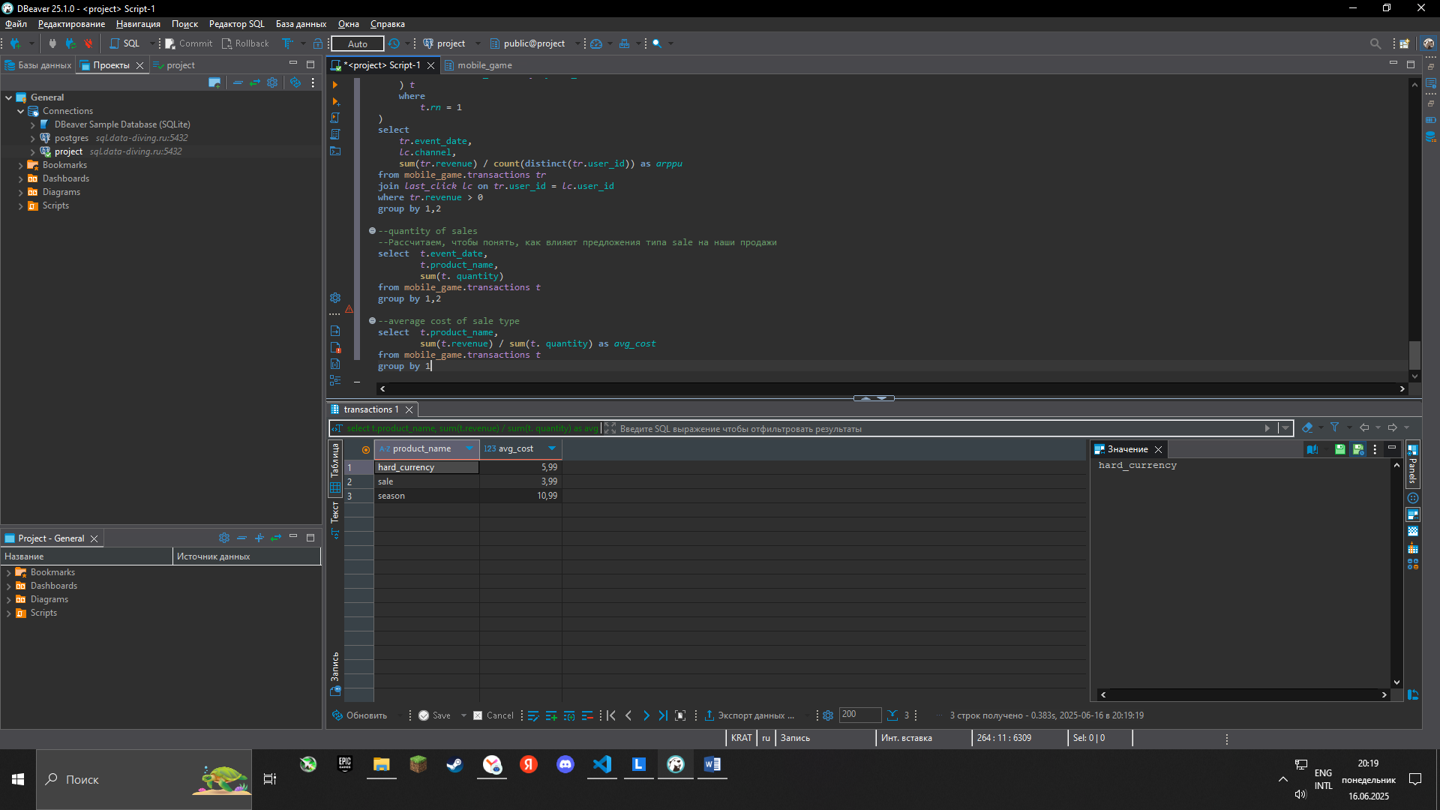

Но если рассмотреть доход в периоде с 10.03.2023 по 23.10.2023г. (период продаж продукта sale), то мы выясним, что сумма общих продаж продукта sale составила 179 625,81 У.Е., что составило 6,9% от общих продаж. При этом продажи продукта season составили всего лишь 12% от общей суммы продаж

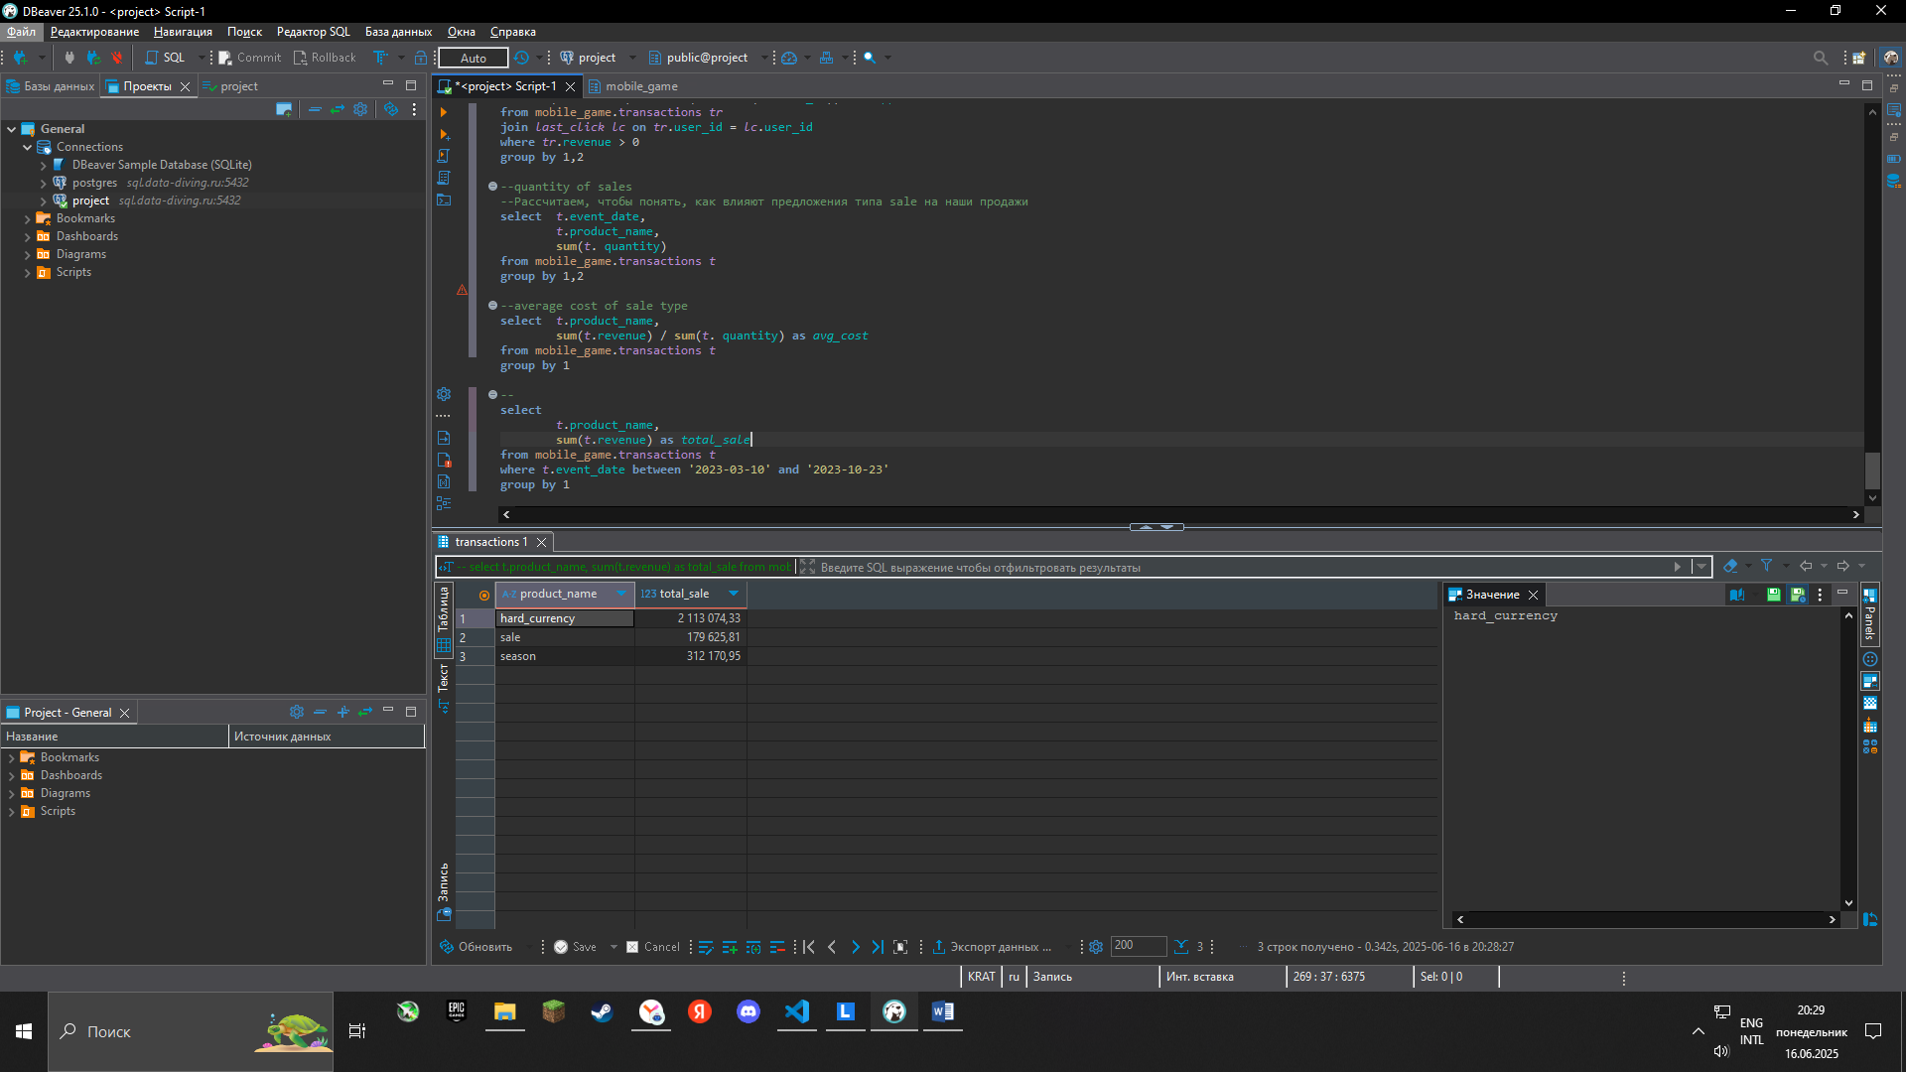

Причем в среднем один и тот же пользователь приобретает продукт sale чаще остальных, и пользователь, пришедший с канала applovin (самый завлекающий) делает это в среднем 6 раз (средний совокупный доход = 23.94 У.Е.), при это season он приобретает в среднем 1 раз (средний совокупный доход 10.99 У.Е) и 4 раза hard_currency (ср. совокупный доход 23,96)

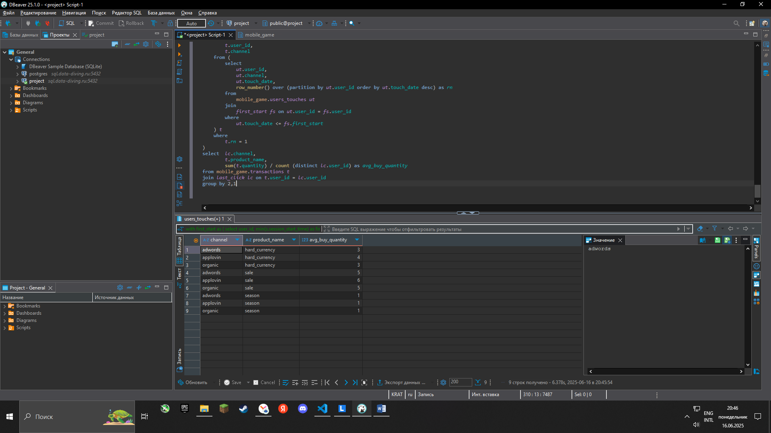

**Вывод и рекомендации:**

Основываясь на анализе, проведенном выше, можно сделать вывод, что ключевой причиной падения показателей стало прекращение продаж продуктов типа sale. Исходя из графиков, можно заметить, что рост вначале вызван вводом данного продукта, а спад с середины октября обусловлен выводом данного продукта.

Возможно, одной из причин популярности данного продукта, является низкая цена в сравнении с получаемыми бонусами, а также отсутствие необходимости в постоянной игре для получения выгоды, как, например, у продукта типа season.

Поэтому, я бы рекомендовал следующие мероприятия:

1. Повторный ввод товара категории sale. (если это значительно влияет на баланс игры, то необходимо либо снизить бонусы, либо незначительно увеличить цену)
2. Дополнительные маркетинговые вливания в канал adwords с целью повышения показателя DAU по данному каналу, если отсутствует альтернатива с выбором другого канала. Если есть альтернативный канал для привлечения пользователей, то я бы рассмотрел реинвестирование в другой канал и дальнейший анализ метрик.